100學年度第一學期萬富國小教務組教師研習進修實施成果7
研習課程：兒少保護機制與通報責任研習&防制校園霸凌研討
辦理日期：2012.02.07
辦理時間：星期三
舉辦地點：萬富國小校長室
參加對象：全體教師
實施內容：了解兒童少年適用相關法條規定以及在面對家暴、性侵害事件時的通報程序。
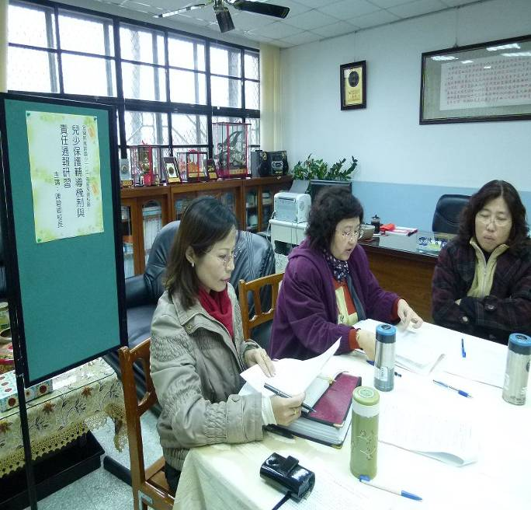 | 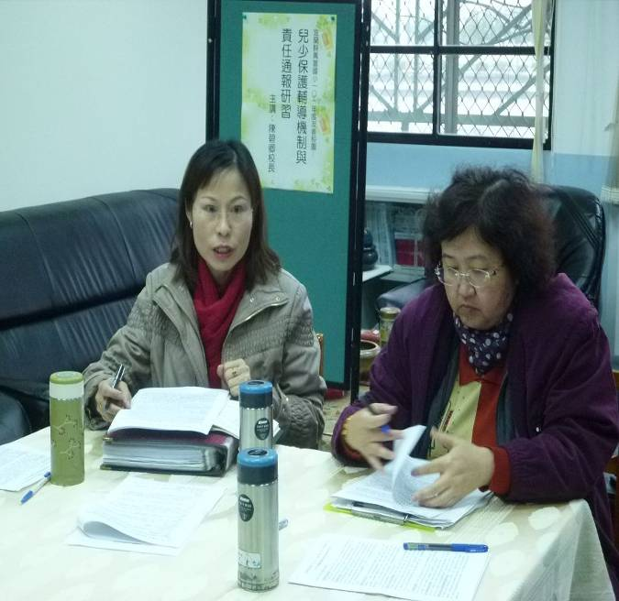
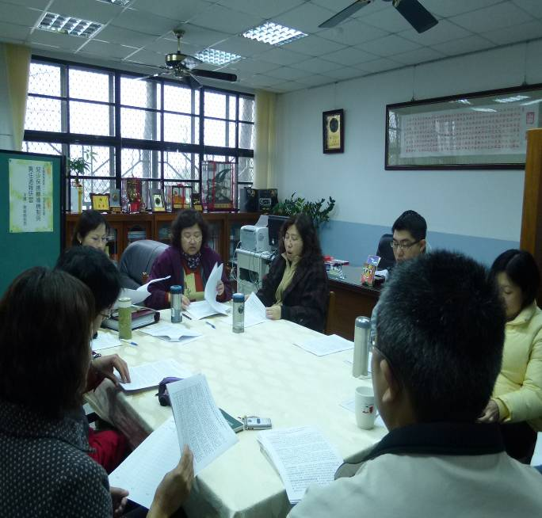 | 